Комитет по управлению муниципальным имуществом и земельными ресурсами Великого Новгорода в соответствии с Федеральным законом от 21 декабря 2001 года № 178-ФЗ "О приватизации государственного и муниципального имущества", Программой приватизации муниципального имущества Великого Новгорода в 2022 году, утвержденной решением Думы Великого Новгорода от 23.12.2021 № 648 (в редакции решений Думы Великого Новгорода от 25.02.2022 № 666, от 22.04.2022 № 685), постановлением Администрации Великого Новгорода от 06.05.2020 № 1575 «Об утверждении Порядка подведения итогов продажи муниципального имущества Великого Новгорода и заключения с покупателем договора купли-продажи муниципального имущества Великого Новгорода без объявления цены», планом приватизации, утвержденным приказом комитета по управлению муниципальным имуществом и земельными ресурсами Великого Новгорода от 08.08.2022 № 521, протоколом заседания постоянно действующей комиссии по приватизации муниципального имущества от 08.08.2022, 15 сентября 2022 года проводит продажу муниципального имущества без объявления цены в электронной форме.
Лот 1. Нежилое здание (казарма) общей площадью 494 кв. м (кадастровый номер 53:23:9120004:251), расположенное по адресу: Великий Новгород, мкр. Кречевицы.
Нежилое одноэтажное кирпичное здание (казарма) 1969 года постройки имеет общую площадь 494,0 кв. м.
Разрешенные виды использования нежилого здания (казармы) определяются в соответствии с действующим законодательством и нормативными правовыми актами органов местного самоуправления Великого Новгорода.
Объект расположен на земельном участке с кадастровым номером 53:23:9120004:671 общей площадью 4118 кв. м. Земельный участок находится в зоне ИТ.2 (зона воздушного транспорта). С покупателем нежилого здания (казармы) заключается договор аренды земельного участка с множественностью лиц на стороне арендатора.
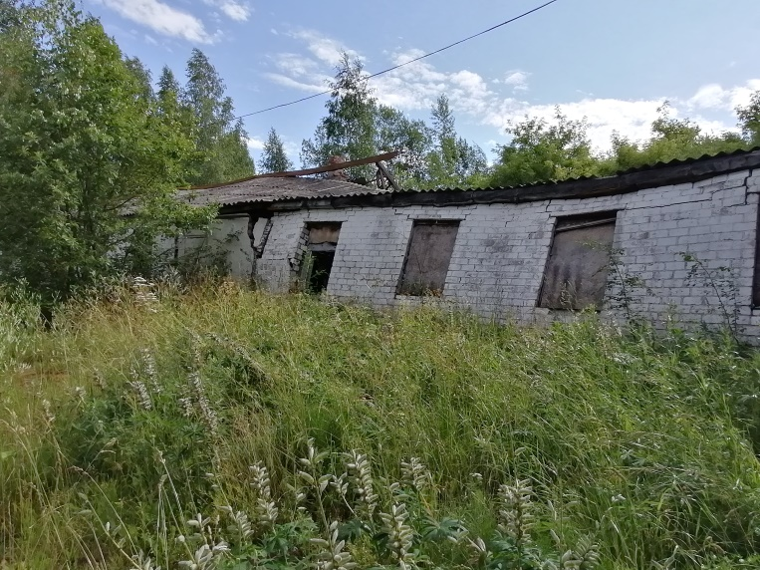
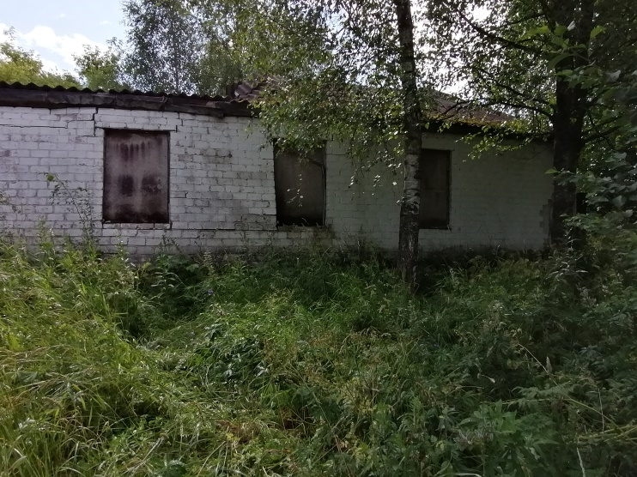
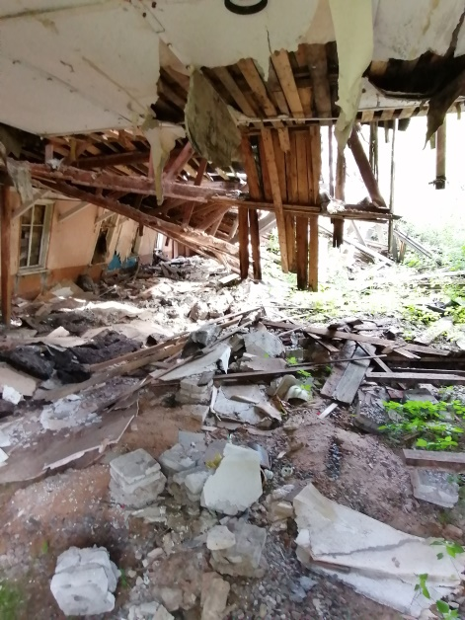
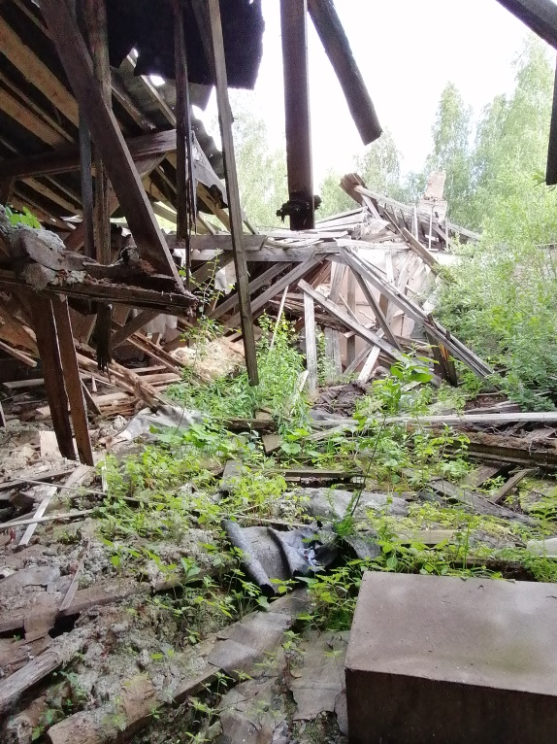
1. Основные термины и определения
Имущество (лоты) продажи (объекты) – акции, доли, имущество (далее – имущество), находящееся в собственности Российской Федерации, права на которое передается по договору купли-продажи (далее – имущество).
Лот – имущество, являющееся предметом торгов, реализуемое в ходе проведения одной процедуры продажи (электронной продажи).
Предмет продажи имущества без объявления цены – продажа объекта (лота) – продажа Имущества (лота).
Цена первоначального предложения – цена продажи Имущества (лота).
Информационное сообщение о проведении продажи без объявления цены (далее – Информационное сообщение) – комплект документов, содержащий сведения о проведении продажи без объявления цены, о предмете продажи, условиях и порядке ее проведения, условиях и сроках подписания договора купли-продажи, иных существенных условиях, включая проект договора купли-продажи и другие документы.
Продавец – Комитет по управлению муниципальным имуществом и земельными ресурсами Великого Новгорода.
Оператор электронной площадки – в соответствии с постановлением Правительства Российской Федерации от 27 августа 2012 г. № 860 «Об организации и проведении продажи государственного или муниципального имущества в электронной форме» - юридическое лицо, из числа юридических лиц, включенных в утвержденный Правительством Российской Федерации перечень юридических лиц для организации продажи государственного имущества в электронной форме, зарегистрированных на территории Российской Федерации, владеющих сайтом в информационно-телекоммуникационной сети «Интернет».
Заявка – комплект документов, представленный претендентом в срок и по форме, которые установлены в Информационном сообщении.
Претендент – юридическое лицо, физическое лицо или физическое лицо в качестве индивидуального предпринимателя, прошедшее процедуру регистрации в соответствии с Регламентом ЭТП, подавшее в установленном порядке заявку и документы для участия в продаже, намеревающееся принять участие в продаже без объявления цены.
Участник – юридическое лицо, физическое лицо или физическое лицо в качестве индивидуального предпринимателя, предоставившее Организатору заявку на участие в продаже государственного имущества и допущенное в установленном порядке Продавцом для участия в продаже.
Победитель – участник продажи, определенный, в установленном законодательстве Российской Федерации порядке, для заключения договора купли-продажи с Продавцом по результатам продажи в электронной форме.
Открытая часть электронной площадки – раздел электронной площадки, находящийся в открытом доступе, не требующий регистрации на электронной площадке для работы в нём.
Закрытая часть электронной площадки – раздел электронной площадки, доступ к которому имеют только зарегистрированные на электронной площадке продавец и участники, позволяющий пользователям получить доступ к информации и выполнять определенные действия.
Электронная подпись – информация в электронной форме, которая присоединена к другой информации в электронной форме (подписываемой информации) или иным образом связана с такой информацией и которая используется для определения лица, подписывающего информацию; реквизит электронного документа, предназначенный для защиты данного электронного документа от подделки, полученный в результате криптографического преобразования информации с использованием закрытого ключа электронной подписи и позволяющий идентифицировать владельца сертификата ключа подписи, а также установить отсутствие искажения информации в электронном документе.
Электронный документ – документированная информация, представленная в электронной форме, то есть в виде, пригодном для восприятия человеком с использованием электронных вычислительных машин, а также для передачи по информационно-телекоммуникационным сетям или обработки в информационных системах.
Электронный образ документа – электронная копия документа, выполненная на бумажном носителе, заверенная электронной подписью лица, имеющего право действовать от имени лица, направившего такую копию документа.
Электронное сообщение (электронное уведомление) – информация, направляемая пользователями электронной площадки друг другу в процессе работы на электронной площадке.
Электронный журнал – электронный документ, в котором Оператором электронной площадки посредством программных и технических средств электронной площадки фиксируется ход проведения процедуры электронной продажи.
«Личный кабинет» – персональный рабочий раздел на электронной площадке, доступ к которому может иметь только зарегистрированное на электронной площадке лицо путем ввода через интерфейс сайта идентифицирующих данных (имени пользователя и пароля).
Официальные сайты торгов - Официальный сайт Российской Федерации для размещения информации о проведении торгов www.torgi.gov.ru, официальный сайт Администрации Великого Новгорода www.adm.nov.ru, сайт организатора торгов https://www.rts-tender.ru/.
2. Порядок регистрации на электронной площадке.
Для обеспечения доступа к участию в электронной продаже Претендентам необходимо пройти процедуру регистрации в соответствии с Регламентом электронной площадки Организатора продажи.
Дата и время регистрации на электронной площадке претендентов на участие в продаже осуществляется ежедневно, круглосуточно, но не позднее даты и времени окончания подачи (приема) Заявок.
Регистрация на электронной площадке осуществляется без взимания платы.
Регистрации на электронной площадке подлежат Претенденты, ранее не зарегистрированные на электронной площадке или регистрация которых, на электронной площадке была ими прекращена.
Регистрация на электронной площадке проводится в соответствии с Регламентом электронной площадки.
3. Сроки, время подачи заявок и проведения продажи муниципального имущества без объявления цены
Указанное в настоящем информационном сообщении время – московское.
При исчислении сроков, указанных в настоящем информационном сообщении, принимается время сервера электронной торговой площадки – московское. Подача заявок осуществляется круглосуточно.
Место приема заявок: электронная площадка: http://www.rts-tender.ru/.
Подведение итогов продажи: 15 сентября 2022 года в 08 час. 30 мин.
Начальный срок приема заявок: 12 августа 2022 года, 10 час. 30 мин.
Окончательный срок приема заявок: 12 сентября 2022 года, 16 час. 00 мин.
4. Условия участия в продаже без объявления цены
Лицо, отвечающее признакам покупателя в соответствии с Федеральным законом от 21.12.2001 № 178-ФЗ «О приватизации государственного и муниципального имущества» (далее - Федеральный закон о приватизации) и желающее приобрести имущество, выставляемое на продажу без объявления цены (далее – Претендент), обязано осуществить следующие действия:
- в установленном порядке зарегистрировать заявку на электронной площадке по утвержденной Продавцом форме;
- представить иные документы по перечню, указанному в настоящем информационном сообщении.
Покупателями государственного и муниципального имущества могут быть любые физические и юридические лица, за исключением:
- государственных и муниципальных унитарных предприятий, государственных и муниципальных учреждений;
- юридических лиц, в уставном капитале которых доля Российской Федерации, субъектов Российской Федерации и муниципальных образований превышает 25 процентов, кроме случаев, предусмотренных статьей 25 Федерального закона о приватизации;
- юридических лиц, местом регистрации которых является государство или территория, включенные в утверждаемый Министерством финансов Российской Федерации перечень государств и территорий, предоставляющих льготный налоговый режим налогообложения и (или) не предусматривающих раскрытия и предоставления информации при проведении финансовых операций (офшорные зоны), и которые не осуществляют раскрытие и предоставление информации о своих выгодоприобретателях, бенефициарных владельцах и контролирующих лицах в порядке, установленном Правительством Российской Федерации.
5. Порядок ознакомления с документами и информацией об объекте
Информационное сообщение о проведении продажи без объявления цены размещается на официальном сайте Российской Федерации для размещения информации о проведении торгов www.torgi.gov.ru, на официальном сайте Продавца - Администрации Великого Новгорода www.adm.nov.ru , на электронной площадке https://www.rts-tender.ru/ .
Любое заинтересованное лицо независимо от регистрации на электронной площадке со дня начала приема заявок вправе направить на электронный адрес Оператора электронной площадки запрос о разъяснении размещенной информации.
Такой запрос в режиме реального времени направляется в «личный кабинет» Продавца для рассмотрения при условии, что запрос поступил Продавцу не позднее 5 (пяти) рабочих дней до даты окончания подачи заявок.
В течение 2 (двух) рабочих дней со дня поступления запроса Продавец предоставляет Организатору торгов для размещения в открытом доступе разъяснение с указанием предмета запроса, но без указания лица, от которого поступил запрос.
С информацией о подлежащем приватизации имуществе можно ознакомиться в период заявочной кампании, направив запрос на электронный адрес Продавца smiub@adm.nov.ru.
По истечении 2 (двух) рабочих дней со дня поступления запроса Продавец направляет на электронный адрес Претендента ответ с указанием места, даты и времени выдачи документов для ознакомления с информацией об объекте.
Любое заинтересованное лицо независимо от регистрации на электронной площадке с даты размещения информационного сообщения на официальных сайтах торгов до даты окончания срока приема заявок на участие в продаже без объявления цены вправе осмотреть выставленное на продажу имущество в период приема заявок на участие в торгах. Запрос на осмотр выставленного на продажу имущества может быть направлен на электронный адрес Продавца smiub@adm.nov.ru., не позднее чем за два рабочих дня до даты окончания срока подачи заявок на участие в продаже без объявления цены.
Документооборот между Претендентами, участниками торгов, Продавцом и Оператором электронной площадки торгов осуществляется через электронную площадку в форме электронных документов либо электронных образов документов, заверенных электронной подписью лица, имеющего право действовать от имени Претендента, за исключением договора купли-продажи имущества, который заключается в простой письменной форме.
Наличие электронной подписи уполномоченного (доверенного) лица означает, что документы и сведения, поданные в форме электронных документов, направлены от имени Претендента, участника торгов, Продавца либо Оператора электронной площадки торгов и отправитель несет ответственность за подлинность и достоверность таких документов и сведений (электронные документы, направляемые Оператором электронной площадки либо размещенные им на электронной площадке, должны быть подписаны усиленной квалифицированной электронной подписью лица, имеющего права действовать от имени Оператора электронной площадки торгов).
6. Порядок, форма подачи заявок и срок отзыва заявок на участие
Заявка подается путем заполнения ее электронной формы, размещенной в открытой для доступа неограниченного круга лиц части электронной площадки (далее - открытая часть электронной площадки), с приложением электронных образов документов, предусмотренных Федеральным законом о приватизации.
Одновременно с заявкой претенденты представляют следующие документы:
- юридические лица:
- заверенные копии учредительных документов;
- документ, содержащий сведения о доле Российской Федерации, субъекта Российской Федерации или муниципального образования в уставном капитале юридического лица (реестр владельцев акций либо выписка из него или заверенное печатью юридического лица (при наличии печати) и подписанное его руководителем письмо);
- документ, который подтверждает полномочия руководителя юридического лица на осуществление действий от имени юридического лица (копия решения о назначении этого лица или о его избрании) и в соответствии с которым руководитель юридического лица обладает правом действовать от имени юридического лица без доверенности;
- физические лица предъявляют документ, удостоверяющий личность, или представляют копии всех его листов (в соответствии с Постановлением Правительства РФ от 08.07.1997 № 828 «Об утверждении Положения о паспорте гражданина Российской Федерации, образца бланка и описания паспорта гражданина Российской Федерации» паспорт гражданина РФ является основным документом, удостоверяющим личность гражданина Российской Федерации на территории Российской Федерации, бланк паспорта содержит 20 страниц ).
В случае если от имени претендента действует его представитель по доверенности, к заявке должна быть приложена доверенность на осуществление действий от имени претендента, оформленная в установленном порядке, или нотариально заверенная копия такой доверенности. В случае, если доверенность на осуществление действий от имени претендента подписана лицом, уполномоченным руководителем юридического лица, заявка должна содержать также документ, подтверждающий полномочия этого лица.
Одно лицо имеет право подать только одну заявку на один объект приватизации.
Заявки подаются на электронную площадку, начиная с даты начала приема заявок до времени и даты окончания приема заявок, указанных в информационном сообщении.
При приеме заявок от претендентов оператор электронной площадки обеспечивает регистрацию заявок и прилагаемых к ним документов в журнале приема заявок. Каждой заявке присваивается номер с указанием даты и времени приема.
В течение одного часа со времени поступления заявки оператор электронной площадки сообщает претенденту о ее поступлении путем направления уведомления с приложением электронных копий зарегистрированной заявки и прилагаемых к ней документов.
Претендент вправе подать только одно предложение по цене имущества, которое не может быть изменено. Продавец отказывает претенденту в приеме заявки в следующих случаях:
а) заявка представлена лицом, не уполномоченным претендентом на осуществление таких действий;
б) представлены не все документы, предусмотренные перечнем, указанным в информационном сообщении о продаже имущества без объявления цены;
в) представленные документы не подтверждают право претендента быть покупателем имущества в соответствии с законодательством Российской Федерации.
7. Порядок подведения итогов продажи муниципального имущества без объявления цены
Подведение итогов продажи муниципального имущества без объявления цены должно состояться не позднее третьего рабочего дня со дня окончания приема заявок и предложений о цене имущества.
В день подведения итогов продажи имущества без объявления цены оператор электронной площадки через «личный кабинет» продавца обеспечивает доступ продавца к поданным претендентами документам, указанным в информационном сообщении о проведении продажи муниципального имущества без объявления цены, а также к журналу приема заявок.
По результатам рассмотрения заявок и прилагаемых к ним документов продавец принимает по каждой зарегистрированной заявке отдельное решение о рассмотрении предложения о цене муниципального имущества. Указанное решение оформляется протоколом об итогах продажи муниципального имущества без объявления цены в соответствии с настоящим информационным сообщением.
Покупателем муниципального имущества признается:
1) в случае регистрации одной заявки и предложения о цене муниципального имущества – участник, представивший это предложение;
2) в случае регистрации нескольких заявок и предложений о цене муниципального имущества - участник, представивший наибольшую цену за продаваемое муниципальное имущество;
3) в случае если несколько участников предложили одинаковую наибольшую цену за продаваемое муниципальное имущество – участник, заявка которого была подана на электронную площадку ранее других.
Протокол об итогах продажи муниципального имущества без объявления цены подписывается продавцом в день подведения итогов продажи муниципального имущества без объявления цены и должен содержать:
1) сведения о муниципальном имуществе;
2) сведения о количестве поступивших и зарегистрированных заявок;
3) сведения об отказе в принятии заявок с указанием причин отказа;
4) сведения о рассмотренных предложениях, о цене муниципального имущества с указанием подавших их претендентов;
5) сведения о покупателе муниципального имущества;
6) сведения о цене приобретения муниципального имущества, предложенной покупателем;
7) иные необходимые сведения.
Если в срок для приема заявок, указанный в информационном сообщении о продаже муниципального имущества без объявления цены, ни одна заявка не была зарегистрирована либо по результатам рассмотрения зарегистрированных заявок ни одно предложение о цене муниципального имущества не было принято к рассмотрению, продажа муниципального имущества без объявления цены признается несостоявшейся.
Такое решение оформляется протоколом об итогах продажи муниципального имущества без объявления цены.
Процедура продажи муниципального имущества без объявления цены считается завершенной со времени подписания Продавцом протокола об итогах продажи муниципального имущества без объявления цены.
Протокол об итогах продажи муниципального имущества размещается на официальном сайте Российской Федерации в сети Интернет для размещения информации о проведении торгов - www.torgi.gov.ru , на официальном сайте Администрации Великого Новгорода в сети Интернет - www.adm.nov.ru , не позднее рабочего дня, следующего за днем подведения итогов продажи муниципального имущества.
8. Заключение договора купли-продажи по итогам проведения продажи без объявления цены
Договор купли-продажи муниципального имущества заключается в течение пяти рабочих дней со дня подведения итогов продажи муниципального имущества без объявления цены.
Оплата имущества покупателем производится Победителем продажи в течение 10 дней с даты заключения договора купли-продажи путем перечисления денежных средств на счет Продавца по следующим реквизитам: УФК по Новгородской области (комитет по управлению муниципальным имуществом и земельными ресурсами Великого Новгорода) ИНН/КПП 5321040050/532101001, р/счет 03100643000000015000, БИК 014959900, банк ОТДЕЛЕНИЕ НОВГОРОД//УФК ПО НОВГОРОДСКОЙ ОБЛАСТИ г. Великий Новгород, ОКТМО 49701000, КБК 86611402043040000410 – нежилое здание (казарма).
Факт оплаты имущества подтверждается выпиской со счета о поступлении средств, указанного в договоре купли-продажи.
При уклонении покупателя от заключения договора купли-продажи муниципального имущества в установленный срок покупатель утрачивает право на заключение такого договора. В этом случае продажа муниципального имущества без объявления цены признается несостоявшейся.
Продавец обеспечивает получение покупателем документации, необходимой для государственной регистрации сделки купли-продажи муниципального имущества и государственной регистрации перехода права собственности, вытекающего из такой сделки.
Право собственности на имущество переходит к покупателю в порядке, установленном законодательством Российской Федерации и договором купли-продажи после полной оплаты стоимости имущества. Факт оплаты подтверждается выпиской со счета о поступлении средств в размере и сроки, указанные в договоре купли-продажи.
Передача имущества и оформление права собственности на него осуществляются в соответствии с законодательством Российской Федерации и договором купли-продажи имущества не позднее чем через 30 (тридцать) дней после оплаты имущества.
Сделки купли-продажи муниципального недвижимого имущества (за исключением земельных участков) в процессе приватизации облагаются НДС.
9. Заключительные положения
Все иные вопросы, касающиеся проведения продажи, не нашедшие отражения в настоящем информационном сообщении, регулируются законодательством Российской Федерации.
10. Сведения обо всех предыдущих торгах по продаже муниципального имущества
Лот № 1 - торги, назначенные на 10.10.2018, 20.12.2018, 17.06.2019, 02.08.2019, 04.09.2019, 07.10.2019, 08.11.2019, 30.12.2019, 21.07.2020, 15.09.2020, 27.04.2021, 01.06.2021,13.07.2021, 06.09.2021, 24.06.2022, 28.07.2022 не состоялись в связи с отсутствием заявок;
С формой заявки, условиями договора купли-продажи, а также с иными находящимися в распоряжении Продавца сведениями о муниципальном имуществе покупатели могут ознакомиться по адресу: Великий Новгород, ул. Мерецкова-Волосова, д. 13, каб. 4, 8 или по тел. 983-609, 983-601.
Информация о продаже имущества без объявления цены размещена в информационно-телекоммуникационной сети Интернет на официальном сайте Российской Федерации для размещения информации о проведении торгов http://www.torgi.gov.ru/, на официальном сайте Администрации Великого Новгорода www.adm.nov.ru, сайте организатора торгов https://www.rts-tender.ru/ .
Опубликован: 11.08.2022

